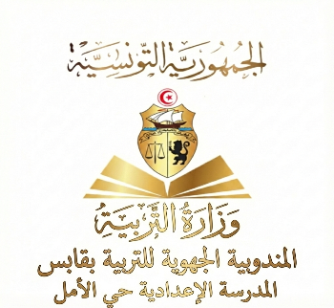

جدول الوثائق الموجهة
إلى
المندوبية الجهوية للتربية بقابس

 | العدد  الرتبي | بيان الوثائق | عدد  الوثائق | الملاحظات
 99-13.01-00 | 01 | الــــــــــــــــــواصل إليكم صحبــــــة هذا :  أحمد غريبي

قابــــــــس : 2026-02-03

عن المندوب الجهوي للتربية بقابس

مدير مساعد للتدريس و التكوين و التقييم

